**新 书 推 荐**

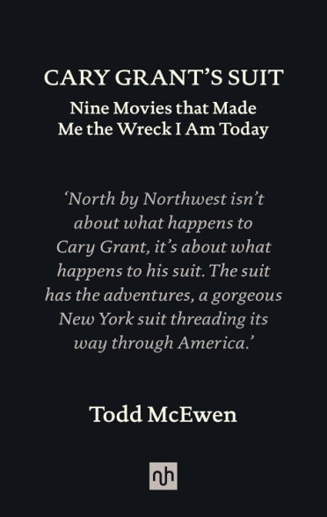**中文书名：《加里·格兰特的西装：定义我人生的九部电影》**

**英文书名：CARY GRANT’S SUIT: Nine Movies That Made Me the Wreck I am Today**

**作 者：****Todd McEwen**

**出 版 社：Notting Hill Editions**

**代理公司：Jenny Brown/ANA/Jessica Wu**

**页 数：168页**

**出版时间：2023年2月**

**代理地区：中国大陆、台湾**

**审读资料：电子稿**

**类 型：影视戏剧研究**

**亚马逊畅销书排名：**

**#408 in Comedic Dramas & Plays (Books)**

**内容简介：**

“托德·麦基文（Todd McEwen）不仅是喜剧高手，还能妙语连珠，如同灵活驾驶双轮车的同时从排气管喷出钻石星尘。”

——汤姆·罗宾斯（Tom Robbins）

**这是一部兼具电影蒙太奇效果的回忆录，也是当代喜剧小说家对好莱坞黄金时代九部经典作品的批判性探索。**

“《西北偏北》（*North by Northwest*）的核心并非加里·格兰特的遭遇，而是他那套西装的冒险。西装本身才是主角，一套漂亮的纽约西装穿梭于美国各地。当加里身着它自信步入广场酒店时，这套西装仿佛拥有独立生命，直到反派油腻的打手抓住他肩膀的那一刻。我们早已爱上了这套西装，此时感觉就像是一种亵渎。”

托德·麦基文成长于南加州，电影无可救药地重塑了他的精神世界。但他的父母都是寻常百姓，尽管好莱坞仅咫尺之遥（相距不过十三英里），这个少年始终无法真正踏入那片造梦之地。

这个孩子对电影如此痴迷，会在凌晨四点半爬起来看《劳莱与哈代》（*Laurel and Hardy*）；会在生日时坚持让父亲把8毫米胶片卡通片投影到餐厅的窗帘上，这样窗帘就能被缓缓拉开——就像在真正的电影院一样；他总爱溜出放映厅，攀爬数百级危险铁梯寻找那位忧郁而总是面露惊诧的放映员；会在多年后把《唐人街》（*Chinatown*）反复观看六十余次。

这是一封写给好莱坞黄金时代的情书，献给所有热爱电影之人。书中讨论的影片包括《Blotto》、《绿野仙踪》（*The Wizard of Oz*）、《三个臭皮匠》（*The Three Stooges*）、《捉贼记》（*To Catch a Thief*）、《西北偏北》（*To Catch a Thief*）、《三十九级台阶》（*The 39 Steps*）、《怪尸案》（*The Trouble with Harry*）等等。

**作者简介：**

**托德·麦基文（Todd McEwen）**1950年代生于南加州。童年时他对喜剧和海底世界感兴趣，却被《小鹿斑比》（*Bambi*）吓得不轻。高中时他拥有自己的电台节目，采访民谣歌手和谜题发明家。大学期间他攻读维多利亚时代和中世纪英国文学。20世纪80年代移居苏格兰前，他曾在广播电台、剧院和珍本书行业工作。在格兰塔出版社（Granta）工作一段时间后，他经常担任编辑和教师。他的小说包括《费舍尔的角笛》（*Fisher’s Hornpipe*）、《麦克克斯：坚忍者浪漫史》（*McX: A Romance of the Dour*）、《与卡茨同眠》（*Who Sleeps with Katz*） 和《五种简单机器》（*The Five Simple Machines*）。

**《加里•格兰特的戏服：定义我人生的九部电影》**

献词

卷首语

我被吸入系统

户外能给予我们什么？

醉生梦死

彩色电影技术

海底两万里

于洛先生

五十年代的恐怖弱片！

卡萨布兰卡

唐人街

观看《三十九级台阶》

《白色圣诞节》圣诞树上的饰品

加里·格兰特的戏服

关于作者

版权页

**感谢您的阅读！**

**请将反馈信息发至：版权负责人**

**Email**：[**Rights@nurnberg.com.cn**](mailto:Rights@nurnberg.com.cn)

安德鲁·纳伯格联合国际有限公司北京代表处

北京市海淀区中关村大街甲59号中国人民大学文化大厦1705室, 邮编：100872

电话：010-82504106, 传真：010-82504200

公司网址：[http://www.nurnberg.com.cn](http://www.nurnberg.com.cn/)

书目下载：<http://www.nurnberg.com.cn/booklist_zh/list.aspx>

书讯浏览：<http://www.nurnberg.com.cn/book/book.aspx>

视频推荐：<http://www.nurnberg.com.cn/video/video.aspx>

豆瓣小站：<http://site.douban.com/110577/>

新浪微博：[安德鲁纳伯格公司的微博_微博 (weibo.com)](https://weibo.com/1877653117/profile?topnav=1&wvr=6)

微信订阅号：ANABJ2002

